实验五 JSP基本语法与页面指令
一、实验目的
1. 熟练掌握JSP的声明、表达式、小脚本和注释的使用；
2. 理解JSP页面（page）指令和动作的语法格式；
3. 理解JSP页面的生命周期。
4. 熟练掌握page指令的下面的属性：import、session、errorPage、isErrorPage、contentType、pageEncoding。
5. 理解page指令的下面的属性：language、extends、buffer、autoFlush、info。
二、实验原理
JSP有三个指令元素：page、include和taglib。这些指令元素是针对JSP引擎的，并不会产生任何看得见的输出。它们都包含在<%@和%>标签内。本实验主要学习page指令。
<%@ page %>指令作用于整个JSP页面，包括静态包含的页面，但不包括动态包含的页面。可以在一个页面中包含多个<%@ page %>指令，但其属性除import外只能在整个页面中出现一次。
<%@ page %>指令可以放在页面的任何位置，但为了JSP程序的可读性，一般将<%@ page %>指令放在页面的前面。
三、实验内容与步骤
1、输入并执行下面JSP页面，文件名为counter.jsp。（10分）
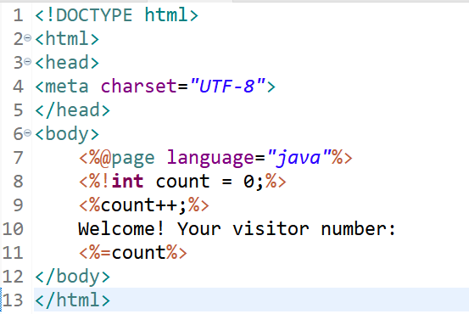
【步骤1】该JSP页面包含哪些JSP语法元素。在浏览器中访问该页面，输出结果如何？多次刷新页面，结果如何？（3分）
答：该JSP页面包含：指令，声明，脚本，表达式。
输出结果：1
多次刷新，结果递增。

【步骤2】打开counter.jsp转换后的源文件counter_jsp.java，对应的类文件在哪里？文件名是什么？（3分）
答：对应的类文件在：..\TomCat\work\Catalina\localhost\项目名\org\apache\jsp\counter_jsp.class
文件名是：counter_jsp.class

【步骤3】查看count变量是在哪里声明的？（2分）
答：第8行代码：<%! int count = 0; %>

【步骤4】将上面JSP页面中的<%! int count = 0; %>一行改为<% int count = 0; %>，页面能否正常执行，它与上面页面有什么区别？（2分）
答：页面能正常执行。
与上面页面的区别：多次刷新的结果一直为：1

2、完成expression.jsp页面，找出其中的错误。（10分）
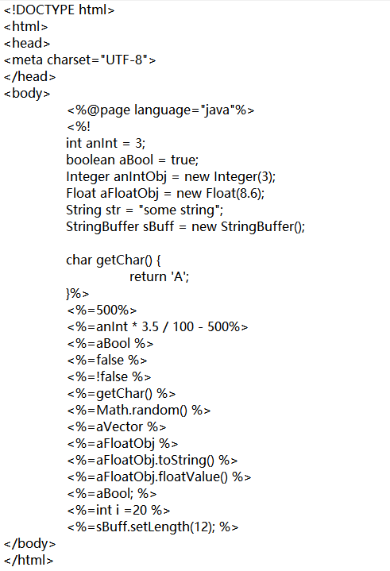
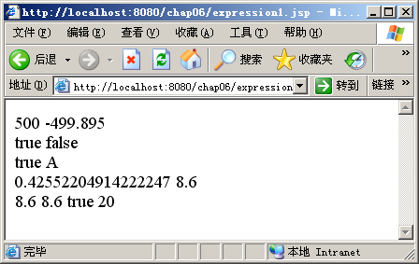
图5-1 expression.jsp的运行结果举例
找出其中的错误，你可试着执行该页面，看会出现什么结果？将其中错误修改过来，最后输出下面结果：
答：
（1）错误点：（4分）
4 处
- 运行时出现什么错误？答：（2分）

（3）修改错误（4分）

- 运行截图

3、自行设计JSP页面，包含表单，action属性设置为本JSP页面，设计计算球的体积。（10分）
（1）代码：

（2）运行截图：

4、完成import_test.jsp页面，实现在浏览器中显示当前时间，访问页面输出结果如下图所示。（10分）

图5-2 import_test.jsp页面的运行结果
（1）代码

- 运行截图

【说明】如果最后一行的中文显示为乱码，将下面代码加到JSP页面中：
<%@ page contentType="text/html;charset=gb2312" %>
重新访问页面，中文显示正常。这说明可以使用page指令的contentType属性指定页面输出使用的字符编码。默认情况下，JSP页面使用的字符集是iso-8859-1编码，如使用汉字编码应指定为gb2312或gbk。

5、errorPage属性和isErrorPage属性的使用（30分）
【步骤1】编写hello.jsp页面，实现当接受请求参数name的属性值为空时抛出一个异常，并指定错误页面为errorHandler.jsp；当接受请求参数name的属性值不为空时，在浏览器显示Hello，XXX（XXX为请求参数name的属性值）
- hello.jsp代码：（10分）

- 测试访问URL：http://localhost:8080/XXXX/hello.jsp?name=lucy，运行截图。

【步骤2】完成errorHandler.jsp是错误处理页面，实现在浏览器中显示异常消息文本。（10分）
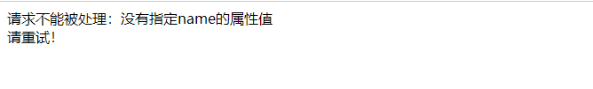
图5-3 errorHandler.jsp运行结果
- errorHandler.jsp代码

- 测试访问URL：http://localhost:8080/XXXX/hello.jsp?name=lucy，运行截图：

- 测试访问URL：http://localhost:8080/XXXX/hello.jsp，运行截图：

【步骤3】修改hello.jsp页面，实现将请求参数值编码转换为汉字编码。（10分）
- 代码

6、完成square.jsp，实现在浏览器显示图5-4的效果。（15分）
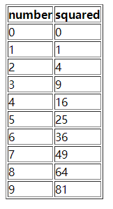
图5-4 square.jsp的运行效果
（1）代码

- 运行截图

- 完成square2.jsp，实现在浏览器显示图5-5的效果。（15分）
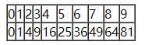
图5-5 square2.jsp的运行效果
（1）代码

（2）运行截图

